
臺北市立大直高級中學教師專業學習社群會議記錄
活動名稱 | 地理科觀課 | 活動時間 | 103/11/05
會議內容 | 地理科觀課 | 活動地點 | 美術教室
主 持 人 |  | 紀 錄 | 呂忻昀
會議記錄
- 教學者教學優點與特色：
- 教材熟稔，連結舊經驗；用生活舉例，連結生活經驗。
- ppt設計精美，吸引注意力；善用觸控螢幕，給學生加強參與的機會。
- 教學內容清楚、有條理，語速適中、清晰，能有效掌握教學節奏；透過問題小紙片提示，引導學生掌握課本重點；並透過分組合作的學習方式，形成互動互助的學習夥伴關係；歸納重點後，能預留時間請學生書寫、劃記重點。
- 重要概念後會即時評量問答，學生踴躍舉手、參與討論，學習專注、學習意願、動力強；任務學習單提供練習與應用，學生能從做中學。
- 口語評量能由淺入深、提示、引導，能即時回饋，學生答對即給予肯定、掌聲。
- 課程活動豐富，依據學生理解能力設計學習活動，引導明確、簡單且有效率的講述複雜的概念，有效引導思考。
- 師生及小組學生之間的互動良好。

- 教學者待調整或改變之處：
- 中高層次的學生無法透過鷹架，熟悉課程邏輯和觀點。
- 活動多元豐富，但討論時間不足。
- 多封閉式問題，缺乏高層次問題。
- 板書少，多用電腦ppt呈現教學；因操作ppt較無走動觀察學生。

- 對教學者之具體成長建議：
- 結構化教學，透過鷹架的架構，使學生能熟悉課程邏輯和觀點。
- 綜合活動可再多引導、提示學生聚焦。
- 分組合作學習可多訓練教練，使同儕間可互相教導學習。
- 課堂問題可加深加廣，訓練學生的組織思考能力。
- 觀摩其他教師的課堂。
- 共同備課，討論迷思概念及有效教學方法。

備註

臺北市立大直高級中學教師專業學習社群成果
研習(會議)名稱 | 地理科觀課 | 研習(會議)時間 | 103/11/05
研習(會議)內容 | 地理科觀課 | 研習(會議)地點 | 美術教室
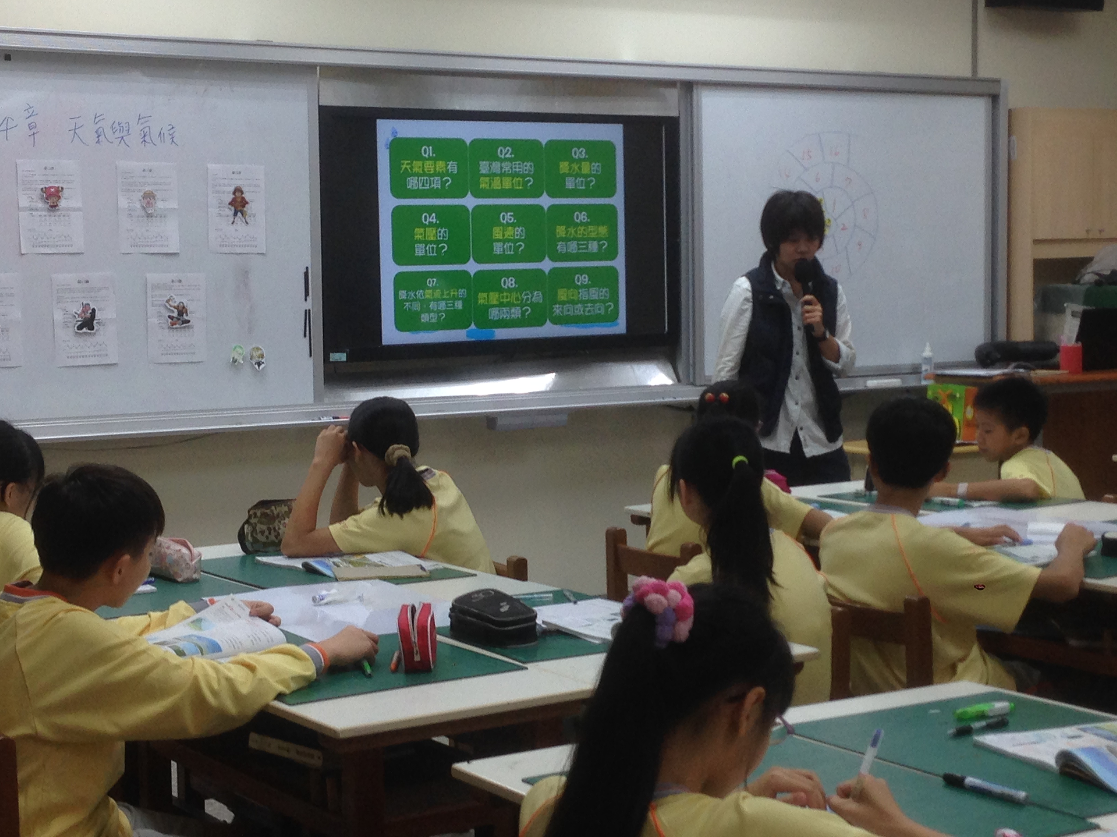
圖一、

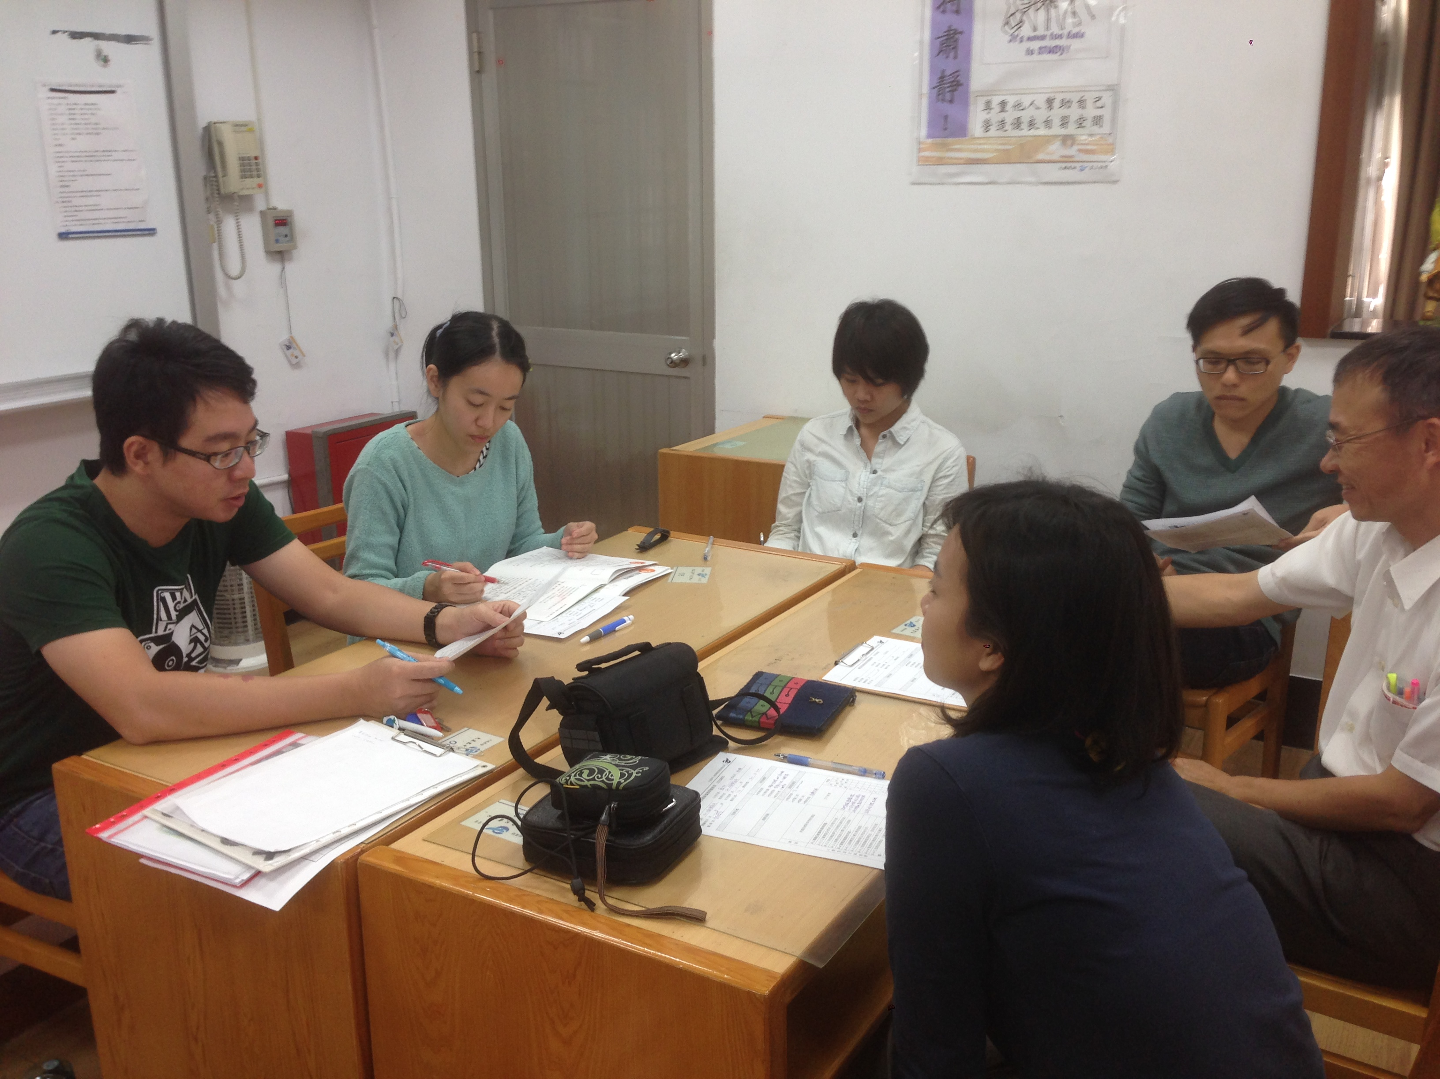
圖二、

